¿Cuántos elfos necesita Papá Noel para entregar regalos en Latinoamérica?

21 de diciembre de 2022, Bogotá, Colombia. Las últimas dos semanas de diciembre son el clímax de la navidad; la mayoría de nosotros ya está pensando en la cena de Nochebuena con los villancicos sonando en las calles todo el día. Desde Properati y Trovit, portales de búsquedas de viviendas, nos contagiamos de este espíritu navideño y decidimos dar rienda suelta a nuestro niño interior e imaginar que la magia es real por unos momentos.
¿Alguna vez te preguntaste cuánta ayuda necesitaría Papá Noel para entregar los regalos en tu ciudad? Nosotros sí, por eso es que analizamos qué debería hacer Santa Claus y su séquito de elfos para lograr entregar los regalos en todas las viviendas de Bogotá, Ciudad de México, Buenos Aires, Quito, Lima y Santiago de Chile.
En primer lugar, la inmensidad de las ciudades latinoamericanas lleva a Papá Noel a poner a sus elfos o ayudantes a trabajar entregando regalos el 24 de diciembre. No puede hacer todo el trabajo él solo.
Con esto en mente, partimos de la premisa de que todos los regalos deben repartirse en un lapso de 24 horas, y que cada ‘ayudante de Santa’ tarda un minuto para llegar hasta una vivienda, entrar, dejar los regalos, tomar leche con galletas y salir para seguir con su recorrido.
Para saber cuántos ayudantes necesita Papá Noel para entregar los regalos en todas las viviendas de cada ciudad, realizamos un cálculo basado en la cantidad de viviendas registradas en el censo de cada país (ver metodología). Aquí los resultados:
Los ayudantes mágicos en cada capital
Según el Censo Dane 2018, en Bogotá hay más de 2,5 millones de viviendas; esto significa que Santa Claus necesita la ayuda de 1.854 elfos navideños para repartir regalos en toda la ciudad. En las más de 3 millones de viviendas de la Ciudad de México, Papá Noel necesita la ayuda de 2.108 elfos para hacerlo en 24 horas. Entre las ciudades analizadas, la capital mexicana es la ciudad donde más ayudantes requiere Santa Claus para poder hacer su trabajo en Nochebuena.
Por su parte, en Lima se necesitan 1.815 elfos y en Santiago de Chile 1.650 ayudantes de Santa para realizar esta labor. Entre tanto, Papá Noel necesita de 990 elfos para entregar regalos en Buenos Aires y de 447 para hacerlo en Quito.
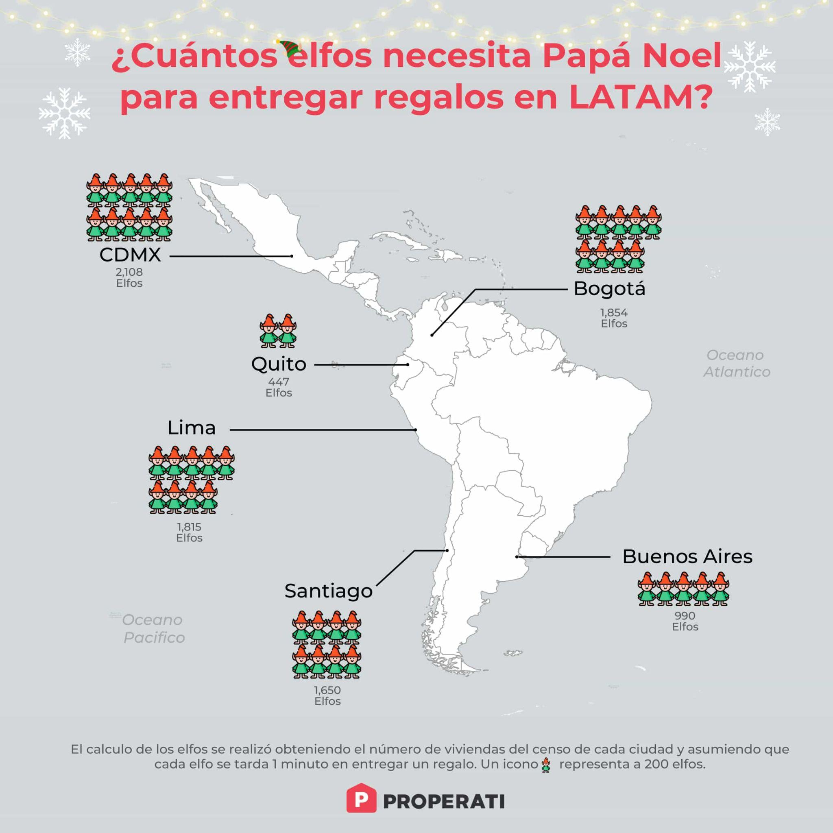
Descargar infografía en PDF
Descargar infografía en PNG

¿Cuántos elfos necesita Bogotá?
Nuestro análisis sigue una lógica muy simple y es que entre más viviendas tiene una ciudad, más elfos navideños se van a necesitar. Realizamos el mismo cálculo en las localidades de Bogotá y aquí puedes consultar los resultados:
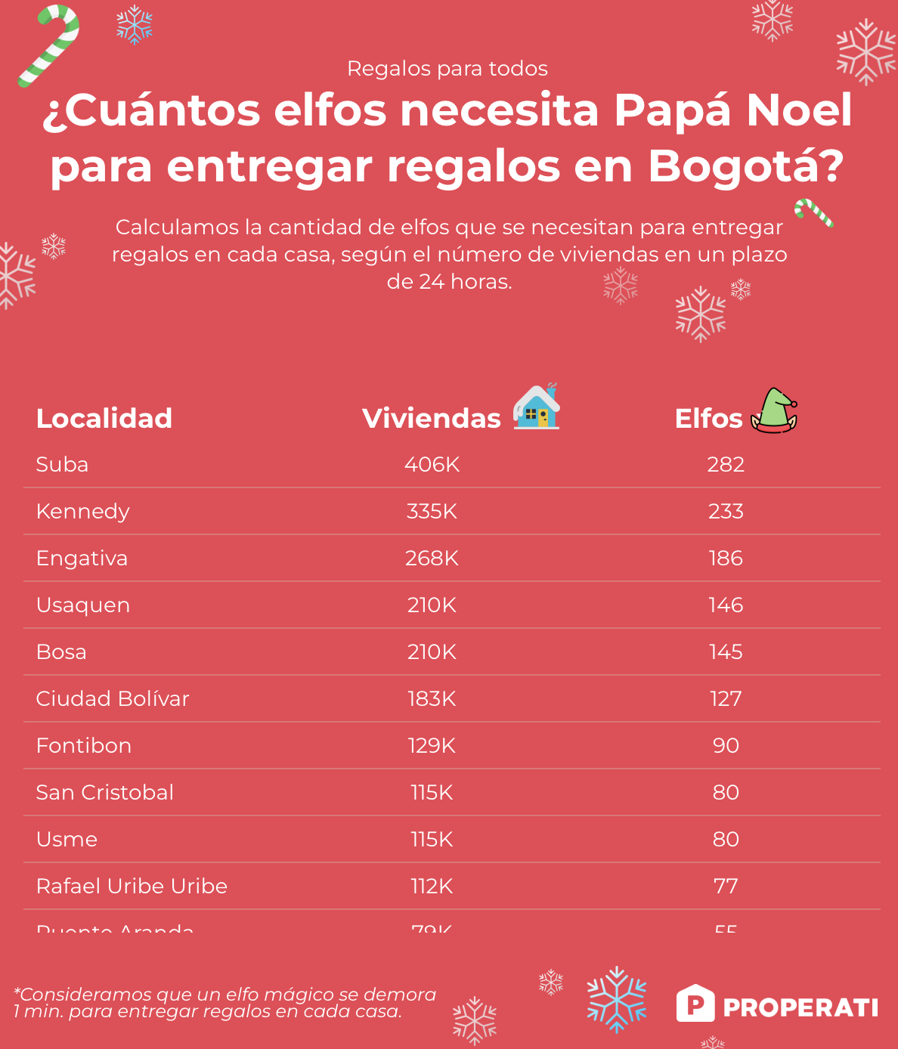
Link del gráfico:
https://bit.ly/navidad-bogota-2022
Inserta el gráfico en tu sitio web:
<div style="position: relative; overflow: hidden; padding-top: 120%;"><iframe style="position: absolute; top: 0; left: 0; width: 100%; height: 100%; border: 0;" src="https://bit.ly/navidad-bogota-2022" width="300" height="200"></iframe><div><p style="margin:0"><a href="https://www.properati.com.co" style="color: #a4a1a1;text-decoration:none;font-size:10px; float:right">Fuente: Properati</a></p></div></div>

Metodología
- Para realizar el cálculo, se tomó como referencia el número de viviendas registradas en el último censo de cada país. Buenos Aires, Lima, Quito, Santiago de Chile, Bogotá, CDMX

- Decidimos que cada elfo tarda un minuto, en promedio, por cada vivienda. Este minuto abarca: el tiempo que tarda en llegar desde la anterior casa, el tiempo que tarda entrando a la vivienda, dejando los regalos, tomando el vaso de leche con galletas (que suelen dejar los niños por tradición) y saliendo de la vivienda.
- El cálculo se realizó con la siguiente fórmula matemática: (número de viviendas * 60 segundos)/ 86.400 segundos. Este es el detalle de las variables:
Número de viviendas: cantidad de viviendas registradas en una ciudad, según el Censo más reciente.
60 segundos: cantidad de tiempo que necesita un elfo para entregar los regalos en una vivienda.
86.400 segundos: cantidad de segundos que tiene un día.
SOBRE PROPERATI
Properati es la plataforma digital de bienes raíces experta en ayudarte a encontrar tu nuevo hogar. Quienes busquen una vivienda o quieran invertir en propiedades encontrarán en Properati asesoría inmobiliaria gratuita 100% personalizada, toda la oferta del mercado disponible y valiosa información para tomar las mejores decisiones. Nuestro objetivo es conectar a compradores y vendedores para formar un círculo virtuoso de generación de oportunidades de manera rápida y efectiva. Fue fundada en 2012 en Argentina para cambiar la forma en que se venden y alquilan inmuebles en Latinoamérica. Desde 2022 forma parte de Lifull Connect.

Contacto de prensa | Jairo G. Sarmiento  Data Journalist  prensa@lifullconnect.com  +57 304 6119327

